Temat tygodnia: Praca rolnika.
TEMAT: NA POLU.

Pierwszą propozycją jaką rodzic może wykonać z dzieckiem to rozmowa na temat pracy rolnik. Kim w ogóle jest rolnik ? Czym się zajmuje ?
Pomocny może być wiersz o rolniku, dzięki któremu dziecko poszerzy swoje słownictwo:

Kwaknął kaczor
raz i drugi:
− Na podwórku
widzę pługi...
Kwa, kwa!
Wróbel siedzi
na stodole:
− Już gospodarz
jedzie w pole...
Ćwir, ćwir!

Zając przysiadł
na ugorze:
− Już gospodarz
w polu orze...
Hop, hop!
Na podwórku
kogut pieje:
− Już gospodarz
w polu sieje...
Ko, ko!

Na topoli
kraczą wrony:
− Już koniki
c i ą g n ą brony...
Kra, kra!
Teraz krzyczą
wszyscy razem:
− Oraliśmy
z gospodarzem!
Hej! Hej!

Rodzic może zapytać dziecka:
- czy zrozumiało wszystkie słowa użyte w wierszu?
-czy zapamiętało jakie zwierzęta występowały w wierszu? Co robiły i o czym opowiadały?
- można wyjaśnić , co to jest pług (narzędzie rolnicze służące do orania), ugór (pole nieuprawiane przez dłuższy czas), orka (czynność orania ziemi i ciężka praca) , brona ( narzędzie rolnicze do uprawiania ziemi).
- rodzic może zaproponować dziecku , aby samo do utworzyło zdania z niektórymi słowami użytymi w wierszu. Potem rodzic zapisuje te zdania, a dziecko przelicza słowa w zdaniach i podaję ich liczbę.
Przykład: Wczoraj dziadek orał ziemię.
Tato przyczepił pług do traktora.
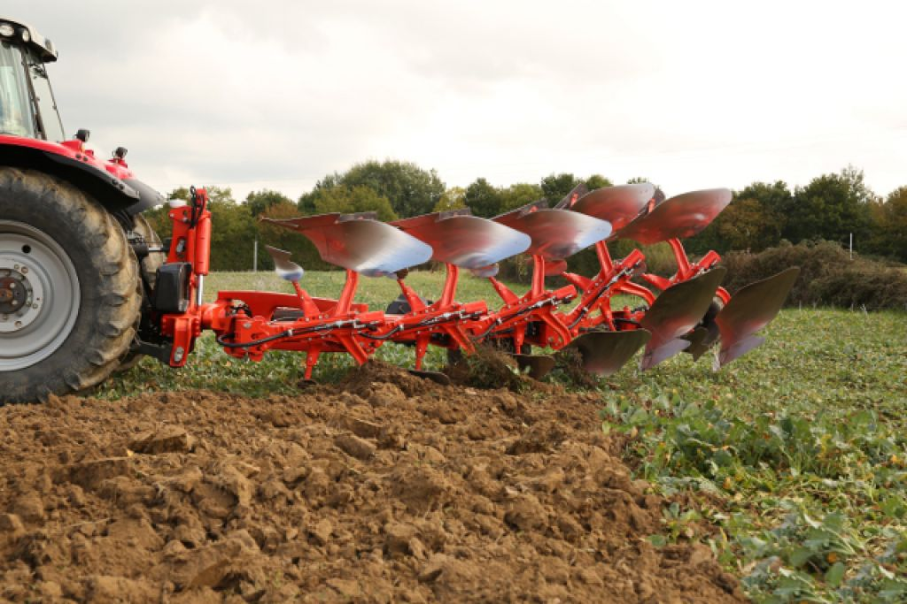Ilustracja 1: PŁUG
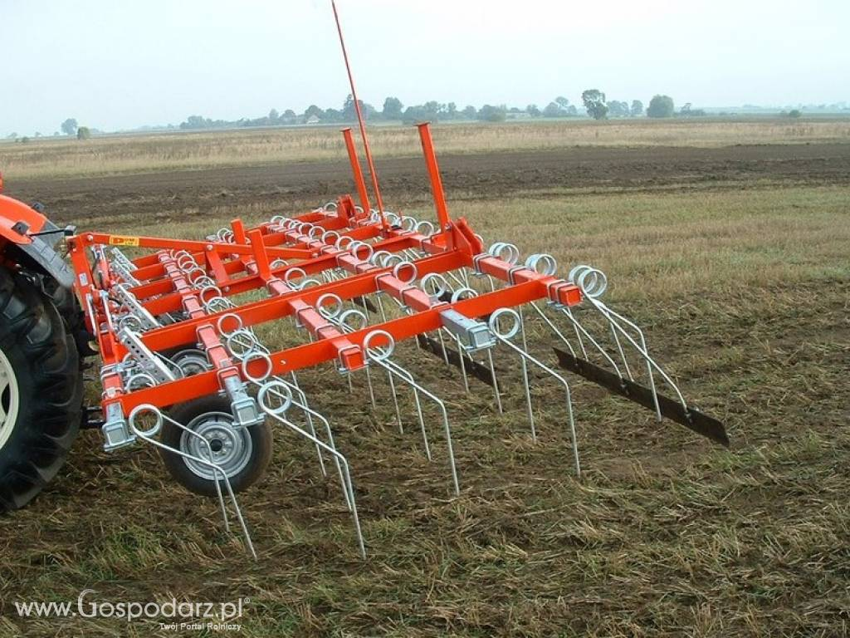Ilustracja 2: BRONA

Kolejną propozycją może być zabawa „zakładamy uprawę roślin”
Rodzic może zaproponować dziecku posianie lub posadzenie jakieś rośliny np. ( rzeżuchę ;ub słonecznik ). Przypomnienie, czego rośliny potrzebują do wzrostu i rozwoju ( wody, dobrego nasłonecznienia, ziemi)

Dla chętnych!
w załączniku dwie karty pracy dla utrwalenia wiadomości z budowy roślin na przykładzie słonecznika.
LUB
wykonanie ćwiczeń cz.3 str. 45a i 45b - przypomnienie cyklu rozwoju roślin, zaznaczenie kolejności,

